关于变更中山市恒源房地产开发有限公司宗地规划条件公示的通告
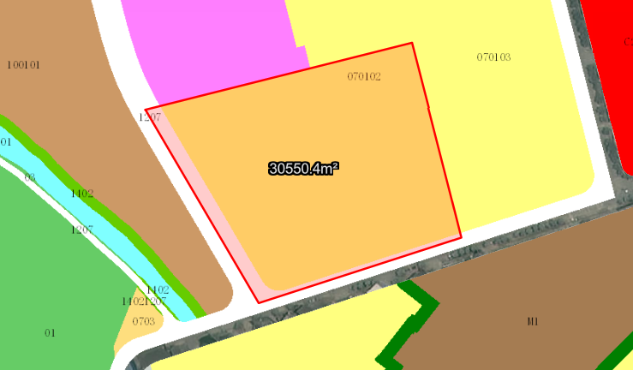
粤（2017）中山市不动产权第0025121号宗地位于中山市板芙镇里溪大道北侧“月角围”，用地面积30550.40平方米，土地使用权人为中山市恒源房地产开发有限公司，地类（用途）为住宅，使用权类型性质为国有出让。现该使用权人申请变更该宗地规划条件。
我局已受理其申请，依据城乡规划法律法规的有关要求，现对该宗地规划条件变更进行公示，公示如下：
一、原合同约定指标：
用地性质为商住用地，容积率≤2.0；建筑密度≤35%； 绿地率≤32% ；建筑限高：24m。
二、变更后规划指标：
用地在《中山市板芙镇顺景工业园北片区(2004单元)02街区控制性详细规划一般修改(2024）》070102地块为070102 二类城镇住宅用地；地块指标为：容积率:≤2.5，绿地率：≤35%，建筑密度：≤22%，建筑限高：60m。
根据《中华人民共和国城乡规划法》相关规定，现就该事项予以公示，公示时间为刊登之日起十天。在公示期内如对上述调整事项有意见或建议，请使用真实姓名及联系方式，以书面形式反馈到以下地址：中山市自然资源局第四分局，逾期视为无异议。

（联系人:吴先生；联系电话：86638541）

中山市自然资源局
2025年8月18日

